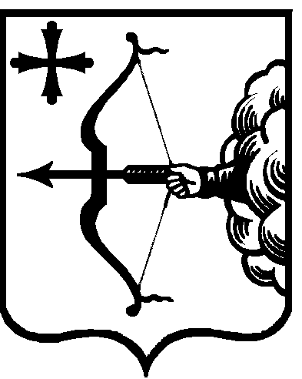
ПРАВИТЕЛЬСТВО КИРОВСКОЙ ОБЛАСТИ

ПОСТАНОВЛЕНИЕ
18.07.2018 | № | 353-П
г. Киров
О внесении изменений в постановление Правительства Кировской области от 11.01.2017 № 38/2
Правительство Кировской области ПОСТАНОВЛЯЕТ:
1. Внести в постановление Правительства Кировской области от 11.01.2017 № 38/2 «Об учреждении социальной выплаты в виде литературной премии Губернатора Кировской области» (с изменениями, внесенными постановлением Правительства Кировской области от 18.12.2017 № 115-П) следующие изменения:
1.1. Внести в Положение о порядке и условиях предоставления социальной выплаты в виде литературной премии Губернатора Кировской области, утвержденное вышеуказанным постановлением, следующие изменения:
1.1.1. Пункт 2 изложить в следующей редакции:
«2. Социальная выплата в виде литературной премии Губернатора Кировской области (далее – премия) присуждается в целях поощрения творческих работников, проживающих на территории Российской Федерации, за выдающийся вклад в развитие отечественной литературы, создание талантливого литературного произведения или результаты творчества в целом».
1.1.2. В абзаце третьем пункта 10 слова «до 1 декабря» заменить словами «до 1 ноября».
1.1.3. В абзаце третьем пункта 12 слова «до 7 декабря» заменить словами «до 15 ноября».
1.1.4. Дополнить пунктом 18–1 следующего содержания:
«18–1. Оплата командировочных расходов лауреатам производится администрацией Правительства Кировской области в пределах средств, предусмотренных на эти цели в областном бюджете на текущий финансовый год».
1.2. Утвердить комиссию по присуждению социальной выплаты в виде литературной премии Губернатора Кировской области (далее – комиссия) в новом составе согласно приложению.
1.3. Пункт 4 изложить в следующей редакции:
«4. Контроль за выполнением настоящего постановления возложить на заместителя Председателя Правительства области Плитко А.Г.».
2. Администрации Правительства Кировской области при формировании областного бюджета предусматривать средства на оплату командировочных расходов лауреатам.
Губернатор –
Председатель Правительства
Кировской области И.В. Васильев

